IZVJEŠĆE O OSTVARENJU

PLANA I PROGRAMA RADA
ŠKOLE ZA KLASIČNI BALET
u školskoj godini 2023./2024.

Izvješće je usvojeno na sjednici Školskog odbora
održanoj dana 3. 10. 2024. godine)

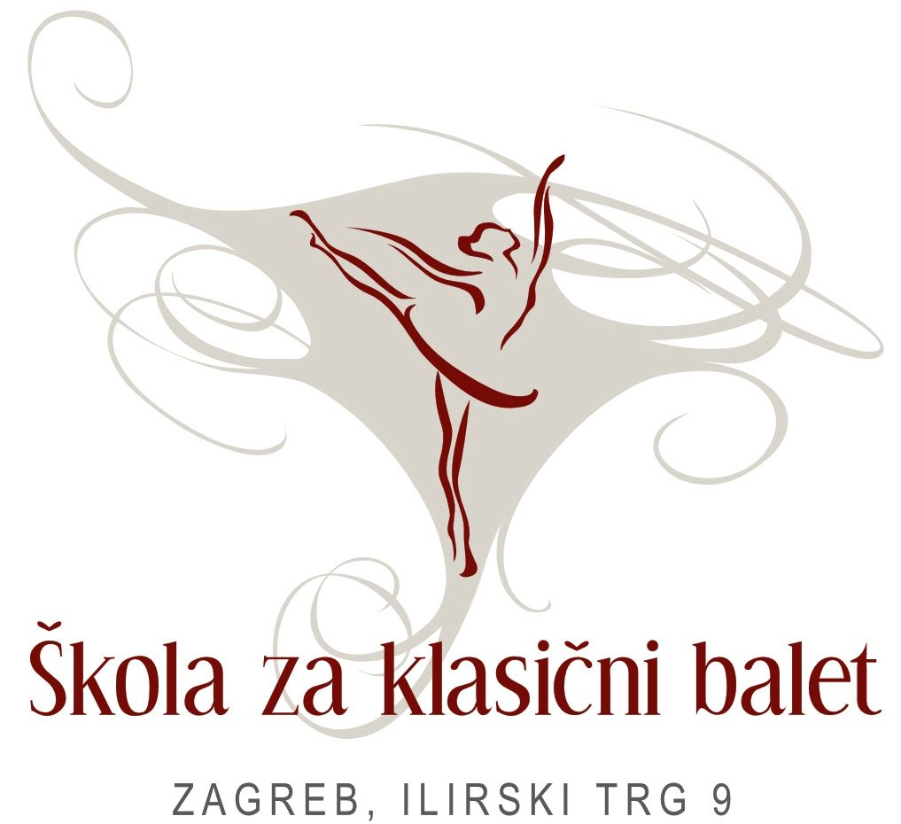

Zagreb, listopad 2024.
1. OSNOVNI PODACI O ŠKOLI

Naziv škole: | ŠKOLA ZA KLASIČNI BALET
Ulica: | Ilirski trg 9
Mjesto: | ZAGREB
Telefon/fax: | 4851320
Županija: | Grad Zagreb

Školska 2023./24. godina | predškolski program: | osnovna škola | srednja  škola | Ukupno
Broj razrednih odjela: | 3 | 8 | 8 | 19
Broj učenika: | 66 | 40 | 30 | 136

Broj radnika: | zaposleni | vanjski suradnici
Nastavnici plesnih predmeta: | 5 | 7
Nastavnici glazbeno -teoretskih predmeta: | 2 | 1
Nastavnici – korepetitori: | 10 | 0
 | 17 | 8
Administrativni radnici: | 2 | 0
Tehničko osoblje: | 3 | 0
Ukupno: | 22 | 8

Ravnatelj: | MARKO ĐURAKIĆ do 18.7.2024.  MARTINA KRALJ od 19.7.2024.
Voditeljica stručnog vijeća nastavnika plesnih predmeta: | EMILIJA SORIĆ
Voditelj stručnog vijeća nastavnika teoretsko-glazbenih predmeta: | SAŠA GRUNČIĆ
Tajnica: | TANJA MATIĆ  ŽIKICA DEJKOVIĆ

UPIS U SUDSKI REGISTAR
Ustanova: | TRGOVAČKI SUD U ZAGREBU
Upisni broj: | br. reg. ul.: Tt-09/604-2; MBS 080295390  od 26. siječnja 2009. godine

1.1. DJELATNOST ŠKOLE

Školovanje budućih mladih plesača u našoj sredini gotovo je isključivo vezano uz Školu za klasični balet u Zagrebu, jer je to jedina srednja umjetnička škola ovakovog tipa u Republici Hrvatskoj. Od svog utemeljenja 1949. godine, Škola djeluje kao strukovna umjetnička škola, čiji je obrazovni profil kadrova namijenjen potrebama kazališnih kuća, profesionalnih ansambala i televizije, te kvalitetnom obrazovanju plesnih pedagoga.
Kroz osnovnu i srednjoškolsku razinu obrazovanja Škola odgaja i obrazuje plesače klasičnog baleta po jedinstvenoj univerzalnoj metodici, priznatoj i vodećoj u baletnoj umjetnosti, što drugim riječima znači prema svjetskim pedagoškim standardima. Takvo klasično obrazovanje plesača održava živu tradiciju baletne umjetnosti proteklih razdoblja, na koju se danas nadovezuju najmodernija i najavangardnija kretanja plesne umjetnosti.
Od 1983. godine na Školi za klasični balet djeluje i Odjel za narodne plesove, koji svojim nastavnim planom i programom odgaja plesače i pjevače za Ansambl narodnih plesova i pjesama Hrvatske "Lado", ali s vremenom postaje središte školovanih umjetničkih voditelja u folklornim ansamblima, sekcijama u školama i pučkim učilištima, te tako brine o očuvanju naše narodne baštine.
Škola za klasični balet svoju djelatnost ostvaruje kroz tri obrazovne razine:
1. predškolsko obrazovanje (tečajna nastava)
2. osnovnoškolsko obrazovanje (u trajanju od 4 godine)
3. srednjoškolsko obrazovanje (u trajanju od 4 godine).
1. Predškolsko obrazovanje organizirano je na osnovi tečajne nastave (T1 i T2, program) dva puta tjedno po jedan školski sat, a Pripremni program dvaputa tjedno po jedan školski sat, koji traje cijelu nastavnu godinu.
Od školske godine 2006./2007. primjenjuju se novi nastavni planovi i programi za osnovne plesne škole u okviru kojih je utvrđen nastavni plan i program predškolskog obrazovanja.
Prilagođenim programom razvijaju se plesne i glazbene predispozicije, koje su važne za dalje plesno obrazovanje. Provođenje ovog programa je za Školu važno jer se iz njega odabiru djeca za upis u prvi razred osnovne baletne škole.
2. Osnovnoškolsko obrazovanje djece, budućih plesača klasičnog baleta, počinje (u pravilu) s deset godina starosti i traje 4 godine. Upis u osnovnu baletnu školu vrši se na osnovu provjere fizičkih predispozicija i glazbenih sposobnosti (audicija). Kako su naši učenici ujedno i polaznici osnovnih opće-obrazovnih škola, nastavno gradivo je tako raspoređeno da u osnovnoj baletnoj školi svladavaju program glavnog plesnog predmeta (klasični balet), program ostalih plesnih predmeta (povijesni i karakterni plesovi) i svladavaju elementarna znanja iz glazbeno teoretskih predmeta (solfeggio i glasovir).
Od školske godine 2006./2007., od kada su u primjeni novi nastavni planovi i programi za osnovne plesne škole, ozakonjena je mogućnost otvaranja pripremnog razreda za srednju školu za učenike koji su tijekom III. razreda osnovne škole pokazali talent i sposobnost, a nemaju dovoljne psihofizičke zrelosti za potpuno svladavanje predviđenog nastavnog programa u okviru 4 godine. Za takvu skupinu učenika nastavni program IV. godine učenja preinačen je i daje mogućnost da se u pripremnom razredu za srednju školu kvalitetno usvoji nastavni program osnovne škole.
3. Srednjoškolsko obrazovanje organizirano je u dva odjela:
a) Odjel za klasični balet
b) Odjel za narodne plesove
Po završetku školovanja učenici stiču zanimanje:
a) plesač/ica klasičnog baleta
b) plesač/ica narodnih plesova
a) Potrebe za profesionalnim plesačima klasičnog baleta pokazuju i dokazuju da Škola za klasični balet, s ustrojem kakav ima danas, zadovoljava svojim pedagoškim standardima i kvalitetom, no kvantitetom nije u stanju udovoljiti potrebama kazališnih kuća u Republici Hrvatskoj. Nedostatak plesačkog kadra najviše se osjeća među muškim plesačima. Zbog deficitarnosti plesačkog kadra, često se za baletne predstave u HNK Zagreb angažiraju učenici Škole za klasični balet. Na taj način Škola je strukom i praksom vezana za Balet HNK.
b) Odjel za narodne plesove, svojim nastavnim planom i programom, u potpunosti zadovoljava potrebe za školovanim umjetničkim voditeljima u profesionalnim i amaterskim folklornim ansamblima, sekcijama, u školama i pučkim učilištima. Školovanje traje 4 godine, a nastavni plan i program organiziran je na nacionalnom plesnom izrazu.
Cjelovito obrazovanje plesača u Školi za klasični balet traje 8 godina: 4 godine osnovnog i 4 godine srednjeg obrazovanja, koje je ujedno i završno. U okviru odgojno-obrazovnog sistema, klasični balet ima autonoman položaj, ali je usko povezan i s ostalim estetsko-umjetničkim sadržajima (plesnim i glazbenim), koji zaokružuju cjelinu obrazovanja budućeg mladog plesača. Programsko strukturiranje obrazovnog sadržaja usklađeno je s uzrastom djece, njihovim dobnim mogućnostima, i neophodnim psihofizičkim preduvjetima potrebitim u ovom obliku umjetničkog obrazovanja, koje već od prvih početaka predstavlja strukovno umjetničko obrazovno usmjerenje.
Nastavni programi realiziraju se redovnim i dodatnim oblicima nastave, a glavni načini izvođenja nastave su vježbe i predavanja.

UVJETI RADA

Matična zgrada škole za klasični balet nalazi se na Ilirskom trgu broj 9, u objektu građenom u prvoj polovici XIX stoljeća. Zgrada je teško oštećena u potresu 2020. godine te u njoj nije moguće održavati nastavu.
Škola za klasični balet već nekoliko godina radi na više lokacija, što uvelike otežava obrazovni rad Škole, a u školskoj godini 2023./2024. to su bile:
- HNK Zagreb
- LADO
- Liberdance, Jurišićeva ulica
- Pučko otvoreno učilište
Škola se priprema za školsku godinu 2024./2025. u neadekvatnom prostoru pučkog otvorenog učilišta u Zagrebu. Osim toga dodatno će se koristiti prostor u HNK Zagreb i dvorana ansambla LADO isključivo za nastavu srednje škole, Odjel za klasični balet odnosno Odjel za narodne plesove. Tečajevi i Pripremni program preselit će se u prostor Pučkog otvorenog učilišta.
Trajno rješenje višegodišnjih prostornih problema Škole je hitno, jer u sadašnjim uvjetima nije moguće povećavati polaznika, a također i sadržaj rada, te je iznalaženje novog i adekvatnog prostora nakon potresa od 22.3.2020. prijeko potrebno da bi se omogućio profesionalni i umjetnički razvoj polaznika škole u prostorno adekvatnim, sigurnim, zdravim u primjereno struci opremljenom objektu.

NASTAVNICI:

R.br. | Ime i prezime radnika | stručna sprema | radni odnos
 | SANDA BAJUK SIVOŠ | VSS | Neodređeno
 | ALLA ČORAK | VSS | Određeno
 | MATEJ DERONJIĆ | VSS | Neodređeno
 | TEA DUKIĆ (sporazumni otkaz) | VSS | Neodređeno
 | SAŠA GRUNČIĆ | VSS | Neodređeno
 | MIHAEL KONFIC | VSS | Određeno
 | EVA KOŠIR KARAČIĆ | MR. | Neodređeno
 | KRUNOSLAV KRALJ | VSS | Neodređeno
 | MARTINA KRALJ | VSS | Neodređeno
 | TATJANA MARUNIĆ BRCKO | VŠS | Neodređeno
 | ARMAND MERLE | VSS | Određeno
 | ANA LISIČAK | SSS | Neodređeno
 | ANA SAMOVOJSKA HORVAT | VŠS | Neodređeno
 | IGOR SEDMAKOV | SSS | Neodređeno
 | MARIJAN SIVOŠ (Mirovina) | VSS | Neodređeno
 | EMILIJA SORIĆ | VSS | Neodređeno
 | VALENTINA ŠEPAK MOLNAR | SSS | Neodređeno
 | KARLO WOLF | SSS | Određeno
 | STANKO WOLF | VSS | Neodređeno
VANJSKI SURADNICI
 | DANICA ANTONIĆ | SSS
 | MOJMIR GOLEMAC | SSS
 | BLANKA MARKOVIĆ (drugo polugodište)
 | NATAŠA SEDMAKOV | SSS
 | BOJANA SUNTEŠIĆ | SSS
 | SPOMENKA ŠPAREMBLEK | SSS
 | LJUDMILA ŠUMAROVA | VSS
 | KRUNOSLAV ŠOKAC | VSS
 | IVA VIŠAK (prvo polugodište) | VŠS
 | TINA VRTAR STIPIĆ | VŠS

Tijekom školske godine Škola nije imala pripravnika.
Napredovanje nastavnika i stručnih suradnika u zvanje mentora i zvanje savjetnika izvršava se sukladno odredbama Pravilnika o napredovanju učitelja i nastavnika u osnovnom i srednjem školstvu. Tijekom školske godine jedna je djelatnica predala zahtjev za stjecanje statusa profesora mentora, dok jedna djelatnica isti posjeduje.
Tijekom školske godine izdana su dva upozorenja i dvije službene bilješke iz obveza radnog odnosa za djelatnike zbog zbog povrede svojih obveza i dužnsoti.

U školskoj godini 2023./2024. uspješno je realiziran nastavni plan i program u osnovnoj i srednjoj školi za 70 učenika. Godišnji i završni ispiti su održani prema redovitom rasporedu.
U tablici ispod naveden je uspjeh učenika po razredima:

TABLICA (uspješnost učenika u godini 2023/2024.)

Osnovna škola
Razred | br. uč | odličan | vrlo dobar | dobar | dovoljan | nedovoljan | NN
1 | 15 | 4 | 5 | 5 | - | - | 1
2 | 8 | 3 | 5 | - | - | - | -
3 | 7 | 3 | 4 | - | - | - | -
4 | 10 | 1 | 5 | 2 | - | - | 2
Ukupno: | 40 | 11 | 19 | 7 | - | - | 3
Srednja škola (odjel za klasični balet)
1 | 8 | 3 | 5 | - | - | -
2 | 4 | 1 | 2 | 1 | - | -
3 | 4 | 4 | - | - | - | -
4 | 2 | 1 | - | - | - | - | 1
Ukupno: | 18 | 9 | 7 | 1 | - | - | 1
Srednja škola (odjel za narodne plesove)
1 | 3 |  | 3 |  | - | -
2 | 2 |  | 2 |  | - | -
4 | 7 | 2 | 5 |  | - | -
Ukupno: | 12 | 2 | 10 |  | - | -
Sve | 70 | 22 | 36 | 8 |  |  | 4

NATJECANJA I NAGRADE:

Travanj | Nagrada “PROFESOR BALTHAZAR” | 1 SŠ | E. Sorić | Grad Zagreb
Srpanj | Natjecanje “Mia Čorak Slavenska” | 3 i 4 SŠ | N. Sedmakov

Upućuju se čestitke učenicima i nastavnicima na uspješno završenoj nastavnoj godini i postignutim rezultatima, koji pokazuju profesionalnost u radu.

Isto tako uspješno je ostvaren i realiziran plan i program polaznika plesnog programa za djecu predškolskog uzrasta sa oko 65 polaznika u tri grupe, koji predstavljaju bazu za upis u osnovnu školu i nastavak obrazovanja.

MEĐUŽUPANIJSKO STRUČNO VIJEĆE:

Od 2002. godine Škola za klasični balet je sjedište županijskog stručnog vijeća za nastavnike klasičnog baleta u osnovnim i srednjim školama Republike Hrvatske.
Odlukom Agencije za odgoj i obrazovanje gospođa Emilija Sorić, imenovana je voditeljicom međužupanijskog stručnog vijeća za nastavnike klasičnog baleta.
Odlukom Ministarstva prosvjete i športa od 7. svibnja 2003. godine Škola za klasični balet određena je ustanovom u kojoj učitelji klasičnog baleta polažu stručne ispite, a odlukom Agencije za odgoj i obrazovanje od 22. prosinca 2014. godine, nastavnici narodnih plesova polažu stručne ispite u Školi za klasični balet.

Vrijeme | Nositelj: | Voditelj:
Studeni, 2022 | AZZO | E. Sorić
Veljača. 2023. | AZZO | E. Sorić

Rješenjem Ministarstva znanosti, obrazovanja i sporta od 10. prosinca 2015. godine Škola za klasični balet imenovana je vježbaonicom Odsjeka za ples Akademije dramske umjetnosti, a gospođa Tatjana Marunić Brcko mentorom za metodiku nastave za predmet klasični balet za osnovnoškolski nastavni plan i program na stručnim ispitima.

JAVNA DJELATNOST I NATJECANJA TIJEKOM ŠKOLSKE GODINE 2023./2024.

Vremenik: | Aktivnost: | Nositelj:
2023./2024. | Tijekom kazališne sezone 2023./2024. učenici osnovne i srednje škole sudjelovanje u baletnim predstavama u HNK Zagreb | HNK, Škola
rujan/  listopad/  studeni/prosinac 2023. | FOLKLORNI SUSRETI I SMOTRE  učenici Odjela za narodne plesove | Lokalna zajednica, Škola
listopad 2023. | Gala concert “Život na pozornici” | HNK, Škola
listopad 2023. | Probe za baletnu predstavu„ORAŠAR“ | HNK, Škola
studeni 2023. | Dan hrvatskog baleta | HNK, Škola
studeni 2023. | Probe za baletnu predstavu„ORAŠAR“ | HNK, Škola
studeni 2023. | Međužupanijsko stručno Vijeće | AZZO, Škola
prosinac 2024. | Božićni koncert u Pučkom otvorenom učilištu | POUZ, Škola
prosinac 2023./  siječanj 2024. | Baletna predstava „ORAŠAR“ | HNK, Škola
siječanj 2024. | Baletna predstava “LABUĐE JEEZERO” | HNK, Škola
veljača 2024. | Probe i baletna predstava „GISELLE“ | HNK, Škola
veljača 2024. | Međužupanijsko stručno Vijeće | AZZO, Škola
veljača/  ožujak/  travanj 2024. | FOLKLORNI SUSRETI I SMOTRE  Učenici Odjela za narodne plesove | Lokalna zajednica, Škola
ožujak 2024. | Nagrada “BALTHAZAR” | Grad Zagreb, Škola
ožujak 2024. | Gostovanje u Novigradu Podravskom | Škola, Novigrad Podr.
ožujak 2024. | Nastup na Plesokazu u Požegi
ožujak 2024. | Nastup u OŠ Tituš Brezovački
travanj 2024. | Državno Natjecanje učenika i studenata glazbe i plesa – kategorija Klasični balet – Osnovna škola | HDGPP, Škola
travanj 2024. | Dani otvorenih vrata Škole, otvoreni sat za kandidate za audiciju za Program – Plesač klasičnog balet i plesač narodnih plesova | Škola
travanj 2024. | Gostovanje Odjela za narodne plesove | Škola
travanj 2024. | Internacionalni dan plesa, nastup učenice 4 SŠ
svibanj 2024. | “Dani otvorenoga grada” | Grad Zagreb, Škola
svibanj 2024. | Manifestacija „DOJDI OSMAŠ,ZAGREB TE ZOVE!“  učenici oba Odjela srednje škole | Grad Zagreb, Škola
 | Manifestacija „DANI SILVIJE HERCIGONJE“,  Revija dječjeg klasičnog i suvremenog plesa -  učenici srednje škole | Kazalište „Trešnja“  Škola
svibanj 2024. | Školska produkcija učenika Odjela za narodne plesove (ogledni sat) | LADO, Škola
lipanj 2024. | Nastup na Terezijani u Bjelovaru | Bjelovar, Škola
srpanj 2024. | Natjecanje Mia Čorak Slavenska
srpanj 2024. | Nastup na Šibenik dance festivalu

Potrebe za profesionalnim plesačima klasičnog baleta pokazuju i dokazuju da Škola za klasični balet, s ustrojem kakav ima danas, zadovoljava svojim pedagoškim standardima i kvalitetom, ali kvantitetom nije u stanju udovoljiti potrebama kazališnih kuća u Republici Hrvatskoj. Nedostatak plesačkog kadra najviše se osjeća među muškim plesačima. Zbog deficitarnosti plesačkog kadra, često se za baletne predstave u HNK Zagreb angažiraju učenici Škole za klasični balet. Na taj način Škola je strukom i praksom vezana za Balet HNK.
Trajno rješenje višegodišnjih prostornih problema Škole je hitno, jer u sadašnjim uvjetima nije moguće povećavati broj polaznika, a također i sadržaj rada, te je osiguravanje novog i adekvatnog prostora nakon potresa od 22.3.2020. prijeko potrebno kako bi se omogućio profesionalni i umjetnički razvoj polaznika škole u prostorno adekvatnim, sigurnim, zdravim i primjereno struci opremljenom objektu.

R a v n a t e l j :

MARTINA KRALJ, mag.muzike

